Bryczesy na konie - wybierz model idealny dla siebie!
Odzież jeździecka to coś, co powinieneś kupić, jeżeli chcesz uprawiać profesjonalne lub rekreacyjne jeździectwo. Przyda Ci się kask ochronny, a także <strong>bryczesy na konie</strong>. Które wybrać? Sprawdź sam!

Bryczesy na konie
Jeździectwo to wspaniały sport, jednak nie da się ukryć, że podczas jego uprawiania często mogą zdarzyć się kontuzje, niekoniecznie spowodowane winą jeźdźca. By uniknąć ciężkich uszkodzeń ciała, konieczne jest zaopatrzenie się w odzież ochronną, w tym bryczesy na konie. Niezależnie od tego, czy dopiero zaczynasz swoją przygodę z jazdą konną, czy osiągnąłeś już jakiś poziom, powinieneś zakupić odpowiednią odzież. Jak wybrać idealny model?
Bryczesy na konie - na co zwrócić uwagę podczas ich zakupu?
Każdy jeździec powinien mieć dobrze dobraną odzież do jazdy konnej. Oferta bryczesów na konie jest naprawdę szeroka, a ich ceny wahają się od 190 do nawet 900 złotych. Który model wybrać?
Bryczesy na konie powinny być przede wszystkim wygodne i dopasowane do jeźdźca. Warto wybrać coś z domieszką elastanu - umożliwi Ci komfortową jazdę. Równie ważna jest przyczepność, dlatego dobrze jest, by spodnie do jazdy posiadały lej pełny lub kolanowy z materiału antypoślizgowego.

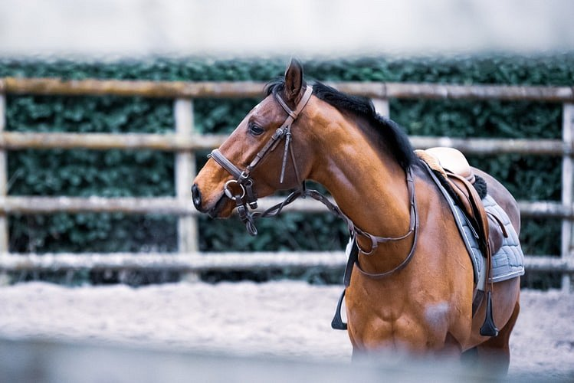

Jaka odzież ochronna jeszcze się przyda?
Przed rozpoczęciem jazdy nie możesz zapomnieć o kasku oraz kamizelce ochronnej. Zaopatrz się również w buty, a także rękawiczki do jazdy konnej. Twoje bezpieczeństwo powinno być na pierwszym miejscu, dlatego nie lekceważ odpowiedniego ubioru i nie zapominaj o nim. Nigdy nie wiesz, co przydarzy Ci się podczas jazdy. Po odpowiednie akcesoria i sprzęt do jazdy możesz zajrzeć na naszą stronę. Zapraszamy!

